ГУАП

КАФЕДРА № 43

ОТЧЕТ   
ЗАЩИЩЕН С ОЦЕНКОЙ

ПРЕПОДАВАТЕЛЬ

|  |  |  |  |  |
| --- | --- | --- | --- | --- |
| ассистент |  |  |  | М. А. Мурашова |
| должность, уч. степень, звание |  | подпись, дата |  | инициалы, фамилия |

|  |
| --- |
| ОТЧЕТ О ЛАБОРАТОРНОЙ РАБОТЕ |
| Обработка данных в файлах |
| по курсу: ОСНОВЫ ПРОГРАММИРОВАНИЯ |
|  |
|  |

РАБОТУ ВЫПОЛНИЛ

|  |  |  |  |  |  |
| --- | --- | --- | --- | --- | --- |
| СТУДЕНТ ГР. № | 4135К |  |  |  | ФИО |
|  |  |  | подпись, дата |  | инициалы, фамилия |

Санкт-Петербург 2022

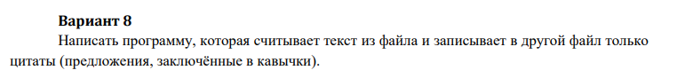**1.Цель работы:** Целью работы является изучение файловых операций ввода-вывода.  
**2.Задачи работы:**  
**3.Описание функций:  
Имя: main**   
**Назначение:** Запись в файл только цитат заключённых в кавычки.  
**Входные данные:** Название входного файла и выходного.   
**Выходные данные:** файл.  
**Побочный эффект:** отсутствует.   
**Тестовые данные:**

|  |  |
| --- | --- |
| Входная файл | Выходной файл |
| hello "world"  '123123' sdgf "gg" | world  123123  gg |

**Прототип:** int main()

|  |  |
| --- | --- |
| **Псевдокод:** | **Блок-схема:** |
| Ввод входного файла Ввод выходного файла  Формирование выходного файла. |  |

**Имя: get_file_name**   
**Назначение:** Проверка файла.  
**Входные данные:** Название файла.   
**Выходные данные:** Название файла.  
**Побочный эффект:** отсутствует.   
**Прототип:** char *get_file_name()

|  |  |
| --- | --- |
| **Псевдокод:** | **Блок-схема:** |
| * Ввод названия файла * Открываем файл * Если файла не существует, либо его нельзя записать, то повторяем всё заново * Закрываем файл Возвращаем название файла | **fstream** |
| **Cstdlib** |

**Имя: check_words**   
**Назначение:** Запись в файл только цитат заключённых в кавычки.  
**Входные данные:** Название входного фала, название выходного файла.   
**Выходные данные:** нет.  
**Побочный эффект:** Запись в файл.   
**Прототип:** void check_words()

|  |  |
| --- | --- |
| **Псевдокод:** | **Блок-схема:** |
| * Открываем файлы * цикл по всему файлу * если часть строки заключена в кавычки, то записываем эту часть в файл * после цикла закрываем файлы­ | **fstream** |
| **Cstdlib** |

**ЛИСТИНГ КОДА:  
/\***

**Написать программу, которая считывает текст из файла и записывает в другой файл только**

**цитаты (предложения, заключѐнные в кавычки).**

**\*/**

**#include <iostream>**

**using namespace std;**

**#include "libs/lib.h"**

**#include <cmath>**

**#include <time.h>**

**#include <fstream>**

**#include <cctype>**

**#include "libs/simple_char.h"**

**#include "libs/input_validation.h"**

**#include "fstream_files.h"**

**int main() {**

**system("chcp 65001");**

**//clear_scr();**

**char *input_file_name;**

**char *output_file_name;**

**input_file_name = get_file_name("Имя входного файла: ", "Невозможно прочитать файл. Возможно его не существует.");**

**output_file_name = get_file_name("Имя выходного файла: ", "Невозможно записать или создать файл.", true);**

**check_words(input_file_name, output_file_name, false);**

**draw_line(20);**

**cout << "В файл " << output_file_name << " был успешно записан результат." << endl;**

**return 0;**

**}**

**Пример выполнения программы:**

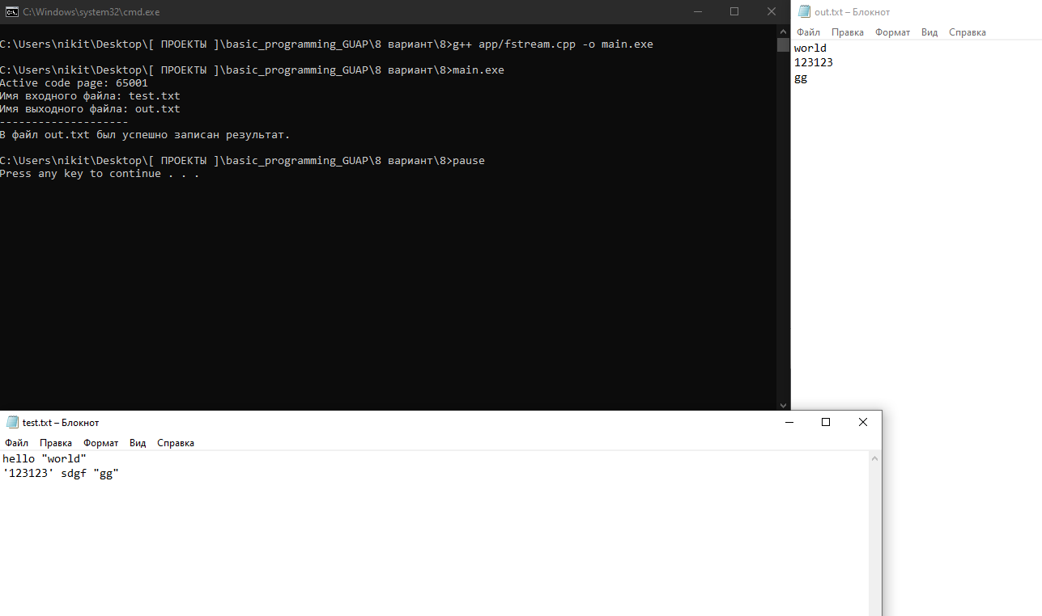

Видно, что результаты расчётов совпадают с тестовыми данными.

**Анализ результатов и выводы:**

В ходе этой лабораторной работы мы научились работать с файлами (читать и записывать)  
Из плюсов можно отметить её идеальную(может и не идеальную) работу.

Из минусов можно отметить то, что программа написана в двух экземплярах.